Web帳票サービス
ご利用マニュアル

目次
1 明細情報 2
1-1 明細情報の確認 2
1-2 検索機能について 3
1-3 一括ダウンロード 3
1-4 ステータス変更機能について 4
1-5 ファイル返送機能について 5

2 ご登録情報変更について 6
2-1 ご登録メールアドレスの変更 6
2-2 パスワードの変更 7
2-3 お客様情報の変更 8

3 帳票のメール添付設定 9
3-1 メール添付設定について 9

4 パスワードを忘れてしまった場合 10
4-1 パスワードを忘れてしまった場合 10

5 その他機能について 11
5-1 お知らせ 11
5-2 楽楽電子保存との連携について 11
5-3 マイページの動作環境について 11

明細情報

明細情報の確認

1.メール受信
帳票が公開されると、ご登録メールアドレス宛てに「帳票公開のご案内」という
件名のメールが届きます。

2.「Web帳票サービス」へログイン
メールを受信したら、「Web帳票サービス」へログインし
「明細の確認」タブをクリックします。

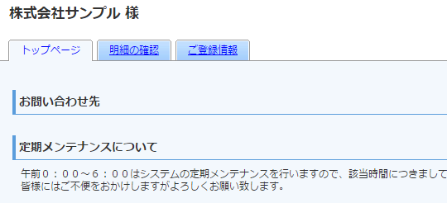

※「トップページ」「明細の確認」「ご登録情報」のタブは
ログイン後の画面に常に表示されています。

3.「PDFダウンロード」をクリックすると、帳票をダウンロードできます。
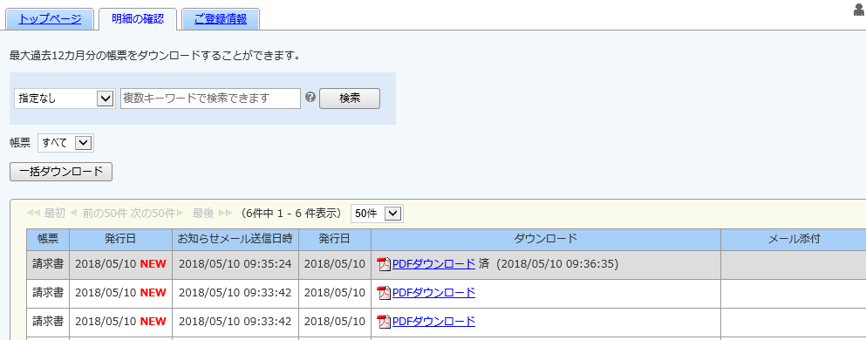

※帳票をダウンロードすると、背景がグレーになります。
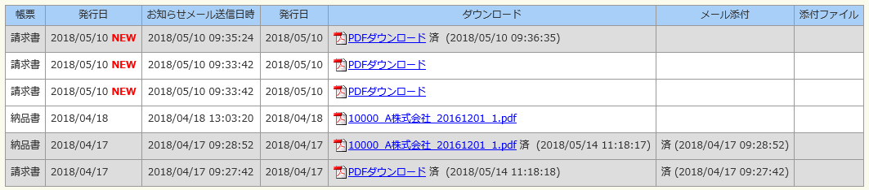

※帳票を添付したメールが送付されると、「メール添付」欄が「済」となります。

検索機能について

発行月もしくは、フリースペースにキーワードを入力して検索を行うことができます。
検索実行時は必ず『検索』をクリックしてください。
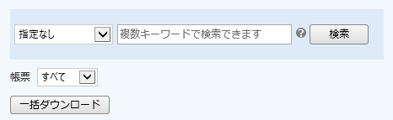

「？」にカーソルを合わせると、検索対象項目が表示されます。

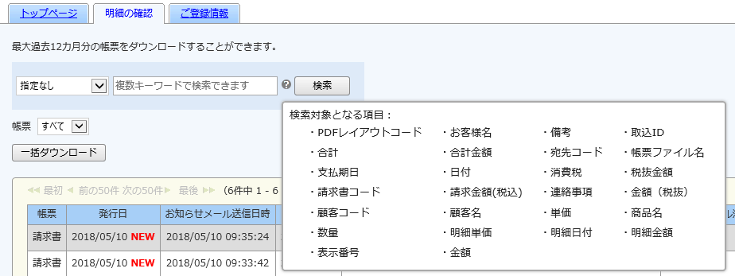

一括ダウンロード

『一括ダウンロード』をクリックすると、複数の帳票を一括でダウンロードできます。
検索を行い、ダウンロードしたい帳票だけを表示させて、『一括ダウンロード』を
行うことで、任意の複数の帳票を一括でダウンロードすることもできます。

※複数帳票を選択してダウンロードはできません。
画面に表示されているものを一括してダウンロードする機能となりますので、
発行月や検索機能での絞込を行ってください。

[注意]
Web帳票サービス登録前に紙で発行していた情報については、
ご確認いただくことはできません。

ステータス変更機能について

操作内にあるボタンをクリックいただくことで、
マイページ内で帳票の発行先とやりとりをすることができます。

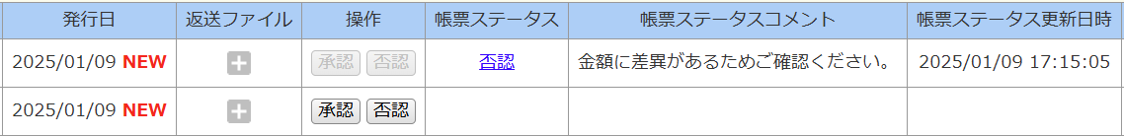

1.『操作』欄にあるボタン（承認・否認）をクリックします。

2.『コメント』を入力しOKボタンをクリックします。

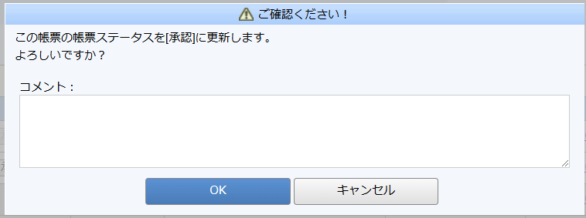

3.完了すると、『帳票ステータス』欄に操作欄でクリックしたボタン、
帳票ステータスコメント』にコメントで入力し内容が表示されます。

ファイル返送機能について

マイぺージ上でご任意のファイルを発行元に送付することができます。

1.『ファイル返送』欄の『＋』ボタンをクリックします。
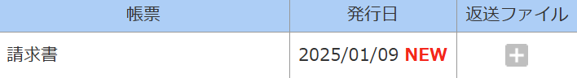

2.添付するファイルをアップロードし、『確定』をクリックします。複数ファイルのアップロードもできます。

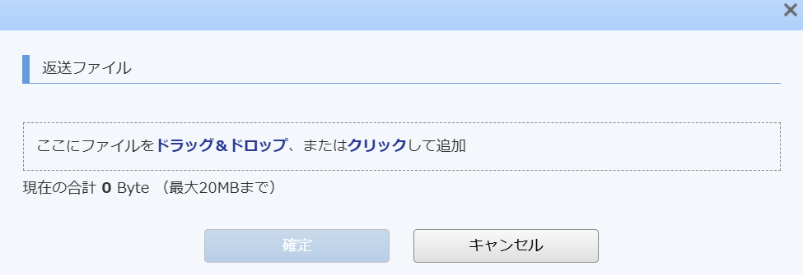


※以下の拡張子のファイルはアップロードができません。
.exe/.bat/.cmd/.msi/.com/.app/.command/.dmg/.bin
.sh/.jar/.py/.pl/.rb/.ps1/.vbs/.js/.dll/.sys/.scr/.pif
※アップロードするファイルの容量上限は20MBです。

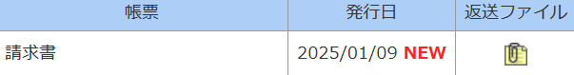
3.アップロードが完了すると、『＋』ボタンが表示されていた箇所にクリップのアイコンが表示されます。

クリップのアイコンがついたら、発行元にファイルが届いています。

ご登録情報変更について

ご登録メールアドレスの変更

登録されているメールアドレスは、アカウント設定画面より変更ができます。

1.「アカウント設定」をクリックします。
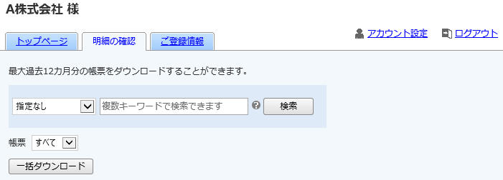
1.画面右上の「アカウント設定」をクリックします。

2.「メールアドレスの変更」をクリックします。
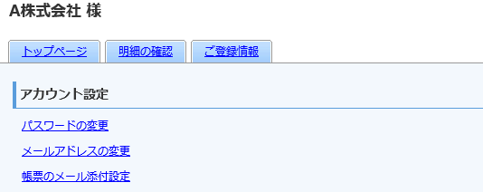

3.メールアドレスを入力し、最後に『変更する』をクリックします。

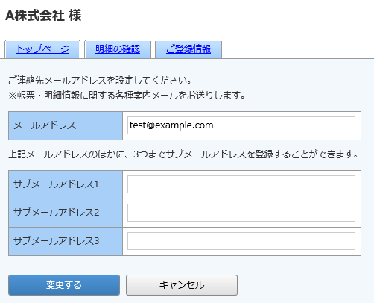

[参考] メールアドレスについて
メールアドレスは主担当者様のメールアドレスに加えて、サブメールアドレスを
３つ設定することができます。
サブメールアドレスにも、主担当者様と同様のメールが送付されます。

4.「メールアドレス設定を変更しました。」のメッセージが表示されれば、
変更は完了です。

パスワードの変更

パスワードは、アカウント設定画面より変更ができます。

1.画面右上の「アカウント設定」をクリックします。

2.「パスワードの変更」をクリックします。

3.新しいパスワードを入力し、『変更する』をクリックします。

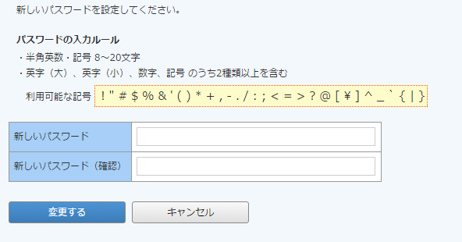

4. コメントが出ますので、確認して『はい』をクリックします。

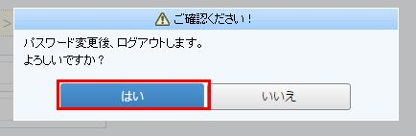

5.ログイン画面に遷移したら変更完了です。
以後は新しいパスワードでログインをしてください。

お客様情報の変更

登録されているお客様情報は、ご登録情報画面より変更ができます。

１．「ご登録情報」タブをクリックします。

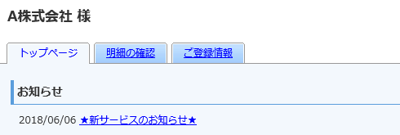

２．『登録内容の変更』をクリックします。

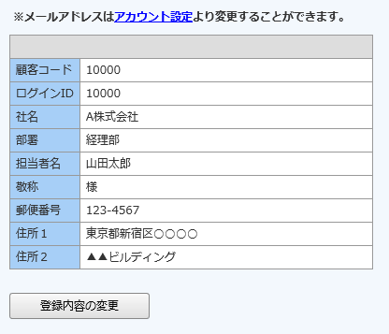
３.変更する内容を入力し、『次へ』をクリックします。

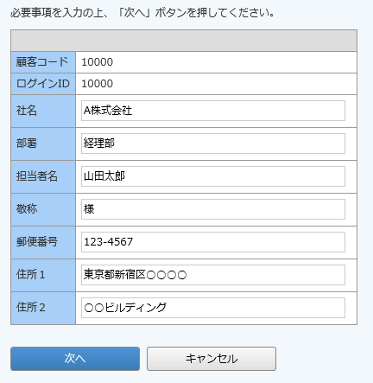

4.入力内容を確認し、『変更を申請する』をクリックします。

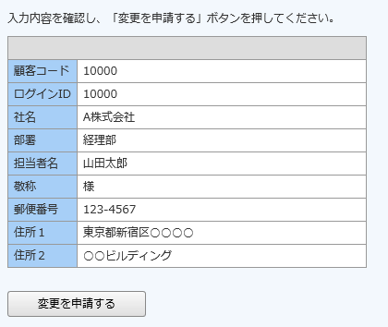

その後、スタッフが内容を承認しましたら、内容が反映されます。

帳票のメール添付設定

メール添付設定について

毎月の帳票発行のお知らせメールに、PDFを添付することができます。

1.画面右上の「アカウント設定」をクリックします。

2.「帳票のメール添付設定」をクリックします。

3.「帳票のメール添付設定」にチェックを入れ、『変更する』をクリックします。
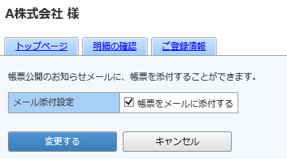

4.設定完了のメッセージが出れば設定完了です。

パスワードを忘れてしまった場合

パスワードを忘れてしまった場合

ログイン用のパスワードを忘れてしまった場合は、
仮パスワード発行画面から仮パスワードを発行します。
メールで通知される仮パスワードを使い、ログインするとパスワードの再設定画面が表示されますので、新しいパスワードを登録することで再設定完了となります。

1.ログイン画面を開き、「パスワードを忘れた方」のリンクをクリックします。
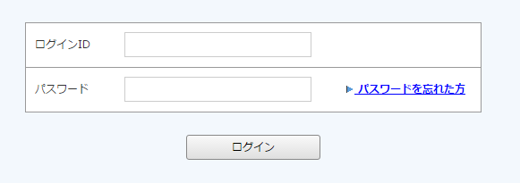

2.ログインIDとご登録メールアドレスを入力し、『パスワード再設定メールを送信する』をクリックします。

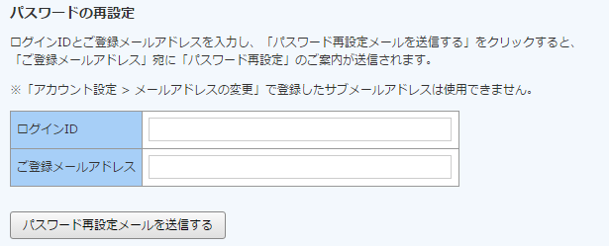

3.再発行完了画面が表示され、ご登録のメールアドレス宛に「パスワード再設定のご案内」という件名のメールが届きます。
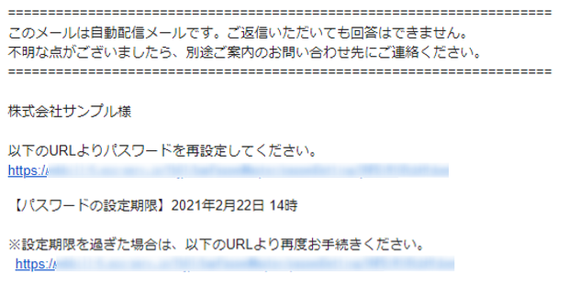

4.URLにアクセスをし、新しいパスワードを設定してください。

[注意]
IDを忘れてしまった場合は、弊社までお問い合わせください。

その他機能について

お知らせ

貴社へのお知らせがトップページに、不定期で掲載されます。

1.トップページの下部にお知らせが掲載されます。
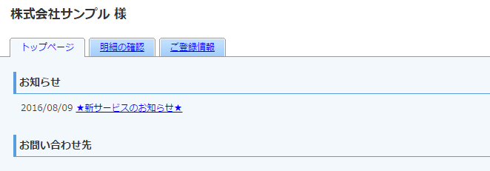

2.各タイトルをクリックしていただくと、詳細の確認ができます。

楽楽電子保存との連携について

トップページより「「楽楽電子保存」連携設定」を選択すると、弊社楽楽電子保存と連携するための連携コード等をご確認いただけます。詳細は楽楽電子保存サポートサイトよりご覧くださいませ。

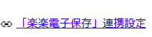

マイページの動作環境について

トップページより「◆マイページの動作環境について」を選択すると、別ウィンドウでサポートしているブラウザを確認することができます。

